三笠小中一貫ＣＳ
コミュニティ・スクールだより
～学校・家庭・地域が手を取り合って～
平成３０年１０月発行 三笠小中一貫コミュニティ・スクール事務局
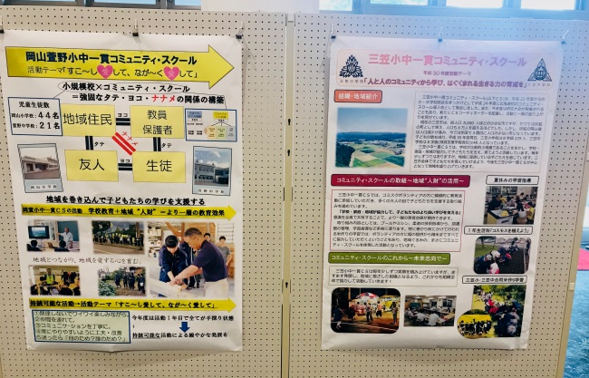
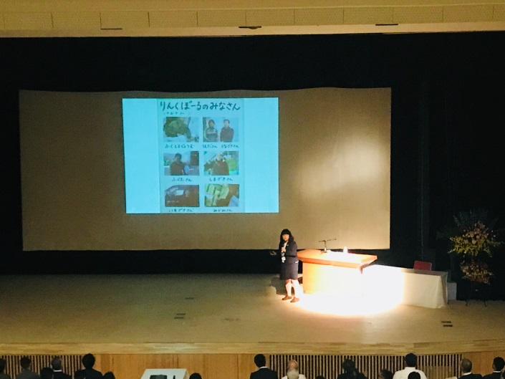
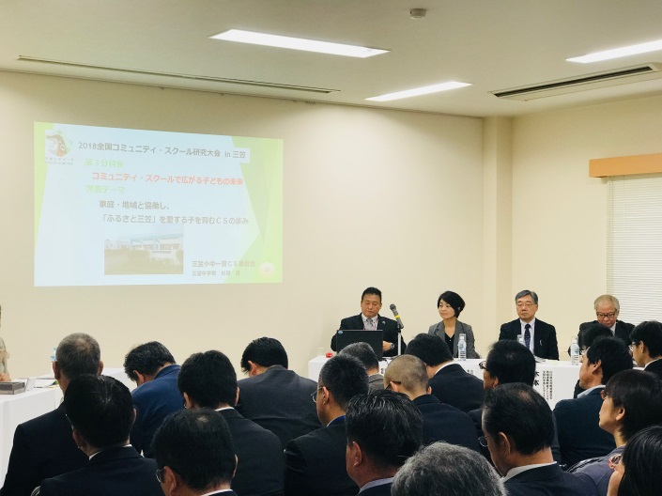
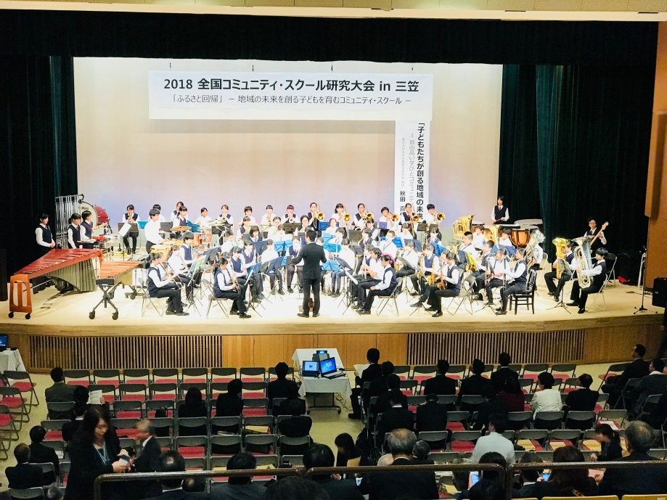
東京大学大学院の秋田教授による基調講演
全国コミュニティ・スクール研究大会ｉｎ三笠が開催されました！
以前からお伝えしていた通り、全国ＣＳ研究大会が三笠市の市民会館及び公民館にて無事開催されました。大会では各自治体のコミュニティ・スクールの活動を交流し合うことや、大学教授の講演を聴くことや、パネルディスカッションでコミュニティ・スクールを基礎とした地域振興について考えることが行われ、大変実りあるものとなりました。
三笠小中一貫ＣＳの実践報告は、三笠中学校の杉原校長先生が市を代表して発表しました。北海道におけるコミュニティ・スクール導入第１号として、導入までの経緯やこれまでの活動、成果と課題を発表しました。コミスク先進地域として、導入の検討・準備段階の自治体にとっては大きな収穫となったのではないでしょうか。
今回、三笠で大会を実施したことで、三笠小中一貫ＣＳの状況を客観的に把握することができました。さらに意欲的に活動を展開し、地域に根ざしたコミュニティ・スクールとなるようこれからも取り組んでいきます。
三笠中杉原校長による実践発表
岡萱小中一貫ＣＳと三笠小中一貫ＣＳの紹介ポスター
三笠小ウィンズアンサンブルと三笠中吹奏楽部の合同演奏
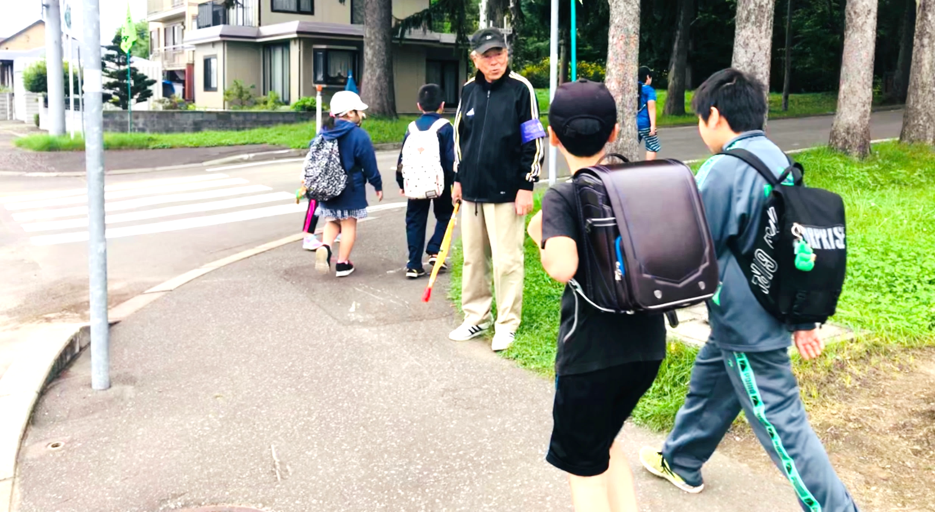
あいさつ＆見守りボランティアを募集しています！

三笠小中一貫コミュニティ・スクールの活動として、通学路に立ち、登校してくる子どもたちにあいさつをする活動を実施しています。ぜひ一緒にしませんか？地域の目で子どもたちの笑顔と安全を守りましょう！参加される方は下の申込みに必要事項を記入の上、下記までご提出ください。たくさんのご参加をお待ちしています！
朝のあいさつ＆見守り運動をして、子どもたちの笑顔と安全を守りませんか？

切り取り
あいさつ＆見守りボランティア登録用紙
ふ り が な |  |  |  | （生年月日）  昭和・平成  年 月 日
氏 名  ※団体は  代表者氏名 | （男・女）
住 所 | 〒
連 絡 先 | 電話（自宅） |  | 電話(携帯)
 | ＦＡＸ | メール
職 業 | １．学生 ２．勤労者 ３．主婦 ４．退職者 ５．その他（ ）
提出先
三笠市教育委員会 若草町４０４番地 ＴＥＬ2-2197 ＦＡＸ 2-6238
三笠市立三笠小学校 本郷町４８５番地1 ＴＥＬ2-2010 ＦＡＸ 2-2401
三笠市立三笠中学校 本郷町４８４番地2 ＴＥＬ2-2066 ＦＡＸ 2-2655

